**Cookie**

**Cookie概述**

1. **什么是Cookie：**

-> Cookie是服务器（客户端脚本JavaScript/VBScript也可以生成cookie）通过在HTTP的响应首部字段[Set-Cookie]中加上一行特殊的指示以提示浏览器按照指定的指示内容所生成并存储到用户电脑上的一段基于键值对形式的文本信息，它是一种客户端与服务器之间的状态保持机制

-> 响应报文中设置Cookie（当设置多个Cookie的时候，则体现为多行的 [Set-Cookie] 首部字段）

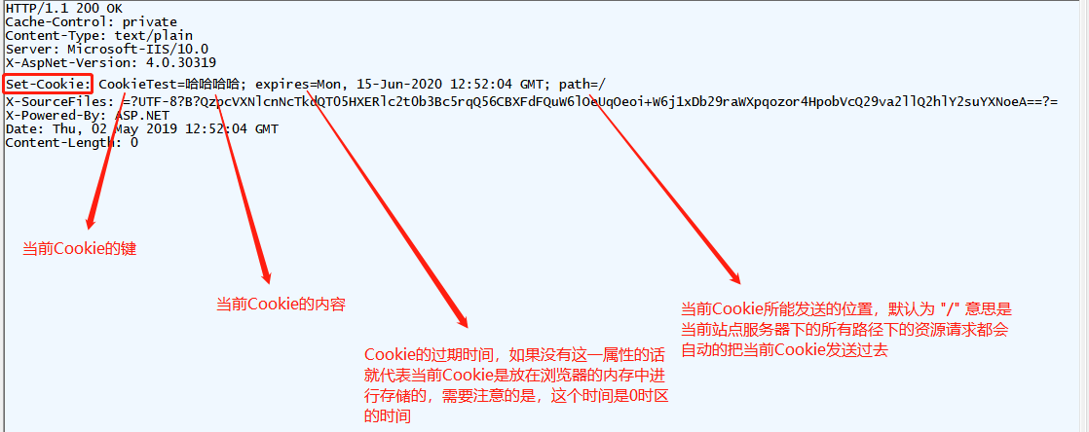

-> 请求报文中发送Cookie

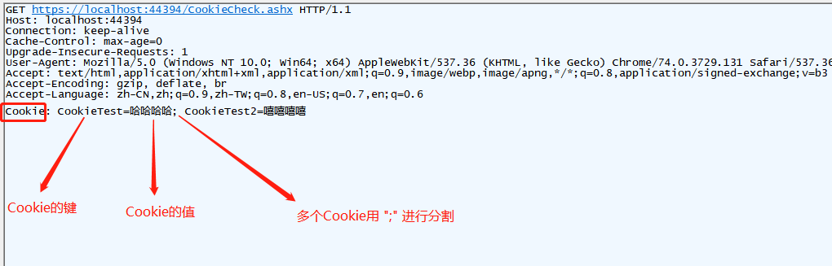

1. **Cookie的过期时间与存储方式**

-> Cookie允许开发人员手动的设置在所存储的电脑上的过期时间以进行持久化存储，当不设定指定过期时间时则保存至系统所分配到当前浏览器所使用的内存中，设定了过期时间则存储至浏览器所指定的磁盘临时目录下，需要注意的是，当我们手动设置的过期时间为当前时间之前，则浏览器会自动地把所设定的Cookie删除

1. **多值Cookie**

-> 为保证一个站点中Cookie的数量不会超出浏览器的限制，我们可以使用多值Cookie来解决这一问题

-> 当我们设置了一个多值Cookie，其在响应报文中用 "&" 号来分割不同的键值，体现的格式为：主Cookie键=主Cookie值(多值Cookie键1=多值Cookie值1&多值Cookie键2=多值Cookie值2&.....)

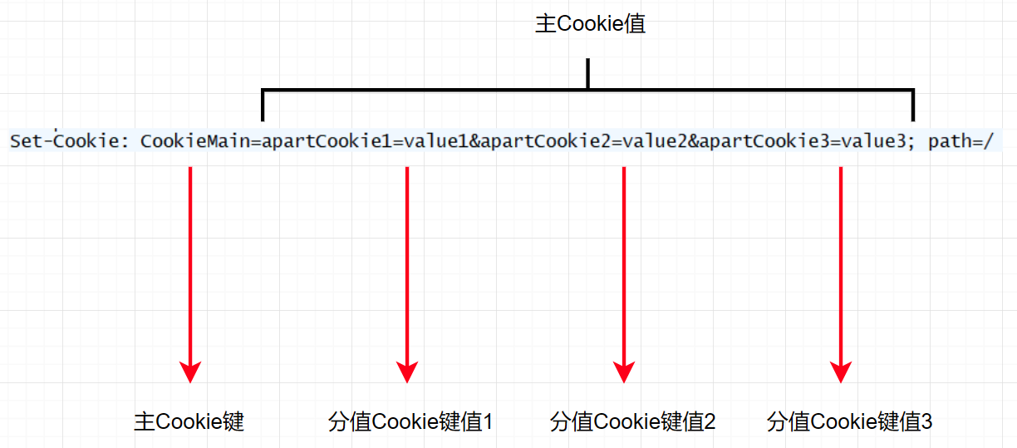

**使用Cookie的一些注意事项**

1. **Cookie创建与覆盖的方式：**

-> 在创建Cookie的时候，如果当前用户操作系统已存储的某个Cookie的键跟我们当前需要创建的Cookie的键是相同的时候，如果当前所创建的Cookie的 [Path] / [Domain] 属性与已存在Cookie不同的时候，则又会创建一个新的、相同键的Cookie，反之则会改写掉用户操作系统已存储的Cookie与当前所创建的Cookie所对应属性中存在不同的值，保证一个键对应一个cookie的唯一性

1. **Cookie的Path**

当我们指定一个Cookie的Path属性的时候，字符串的开头必须是 "/" 号，否则所创建的Cookie的Path无法被浏览器识别，还原成默认值 "/"

1. **Cookie的支持：**

-> Cookie功能需要浏览器的支持，如果浏览器不支持Cookie（如大部分手机中的浏览器）或者把Cookie禁用了，Cookie功能就会失效，在这种情况之下，我们可以编写一个cookie测试页来查看用户是否禁用了cookie，如果禁用了则提示用户开启

1. **Cookie在浏览器中的限制：**

-> 大多数浏览器支持最大为 [4096] 字节的Cookie，由于这限制了Cookie的大小，最好用Cookie来存储少量数据，或者存储用户ID之类的标识符

-> 浏览器还限制站点可以在用户计算机上存储的Cookie的数量，大多数浏览器只允许每个站点存储 20 个Cookie(chrome浏览器的上限为163个)，如果试图存储更多Cookie，则最旧的Cookie 便会被丢弃。除此之外，有些浏览器还会对它们将接受的来自所有站点的 Cookie 总数作出绝对限制，通常为 300 个

1. **Cookie无法跨浏览器使用：**

-> 不同浏览器之间不能相互引用它们所创建的不同的Cookie，我们使用谷歌浏览器在淘宝的购物车模块所创建的Cookie，在其他浏览器下访问淘宝的购物车模块的时候，是无法获取到谷歌浏览器在淘宝的购物车模块所创建的Cookie的

1. **Cookie的跨域：**

-> 使用浏览器访问一个网站的时候，浏览器检查所有存储的Cookie，如果某个Cookie所声明的作用范围（请求资源路径与域名结合在一起构成Cookie的作用范围）大于等于将要请求的资源所在的位置，则自动的把该Cookie附在请求资源的HTTP请求首部字段 [Cookie] 上发送给服务器

-> 关于Cookie的跨域机制：

1. 不同站点之间不能互相引用它们所创建的不同的Cookie：

-> 浏览器只会把当前站点下所创建的Cookie发送给当前站点的服务器，不同站点下所创建的Cookie是不能够共享的，比如说在访问百度的时候，浏览器在百度这个站点下创建了一个Cookie名为 [baiduCookie]，而这时候我们访问京东的网站，在向京东的服务器发送请求的时候，浏览器不会把 [baiduCookie] 这个Cookie发送到京东网站的服务器上

1. 顶级域名下所创建的Cookie是能够被子域所引用的：

-> 比如说顶级域名是xxx.com，而二级域名为image.xxx.com，当我们访问xxx.com的时候创建了一个Cookie，这时候我们在浏览image.xxx.com的时候，浏览器会自动地把刚刚在xxx.com所创建的Cookie附加在HTTP请求报文中发送给服务器，需要注意的是，顶级域名所创建的cookie的相关域(domain)只能够设置为**顶级域名**，否则cookie无法创建

1. 二域名下所创建的Cookie是不能够被其主域所引用的：

-> 比如说顶级域名是xxx.com，而二级域名为image.xxx.com，当我们访问image.xxx.com的时候创建了一个Cookie，这时候我们在浏览xxx.com的时候，浏览器是不会把刚刚在image.xxx.com所创建的Cookie附加在HTTP请求报文中发送给服务器的。需要注意的是，我们可以在二级域名创建Cookie的时候，设置Cookie的相关域(domain)为 [主域名]，这时候这个在二级域名下所创建的Cookie也能够在主域名中被使用到了